实验报告
实验课名称： Python编程与数据分析
Project名称： Project4
班级：人工智能2002 | 学号：20206366 | 姓名： 赵润松 | 时间：2022年12月23日
- 运行环境
需要的库:sklearn(1.1.3)、pytorch、pandas、numpy、tkinter、pandas、xpinyin、requests、time、random、lxml。

- 运行效果
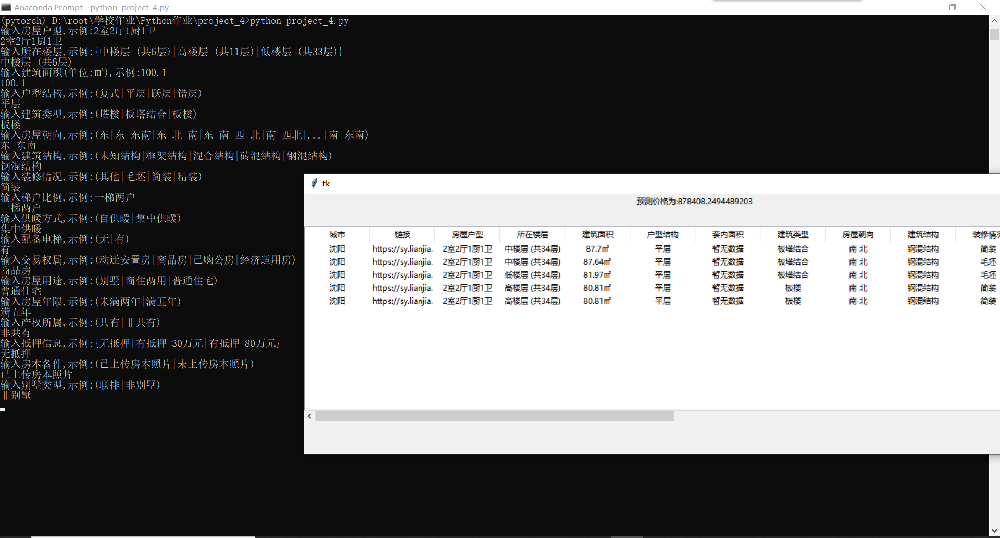
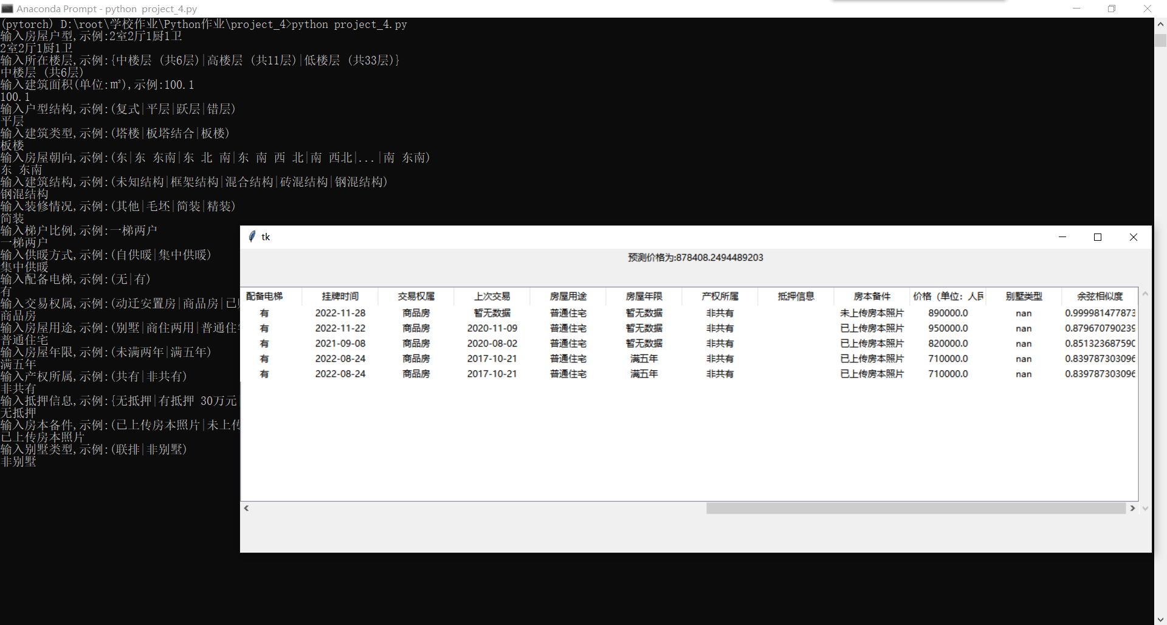
运行project_4.py后依据提示输入信息。输入完后会弹出tkinter的窗口，显示预测的价格（单位：人民币元）和最相近的五套房子的信息。

- 设计流程
- 设计crawl.py爬取沈阳的二手房信息，爬取到“沈阳.csv”。
- 设计data_preprocessing.py 对“沈阳.csv”进行数据处理，并划分成“train.csv”和“test.csv”,比例为8：2。
- 设计train.py训练模型，模型参数保存在“best.pt”，最小的对数均方差记录保存在“min_mse.txt”。
- 设计predict.py和project_4.py进行预测价格和可视化最相近的五套房子信息。

- 文件作用
crawl.py 爬虫
data_preprocessing.py 数据处理
train.py 训练并保存模型
predict.py 向用户提问信息，预测价格并寻找最相近的5套房子。
project2_main.py为主程序，可视化5套房子的信息。
沈阳.csv 爬取的原始数据
train.csv、test.csv 数据处理后的训练集和测试集，
Q.csv 通过提问用户获取的房子信息（与沈阳.csv格式相同）
cleaned_Q.csv 数据处理后的房子信息（与train.csv格式相同）
min_mse.txt 记录训练过程中保存入best.pt时验证集的对数均方差
best.pt 保存的模型参数

- 关键算法
1.爬虫
①在该城市的链家网主页里爬取房屋的链接。
②依次访问链接,爬取房屋信息。

- 数据处理（关键部分）
①除去无用信息列（如链接等）
②填充已知信息（如别墅类型空缺为“非别墅”）
③将一列信息解析成多列（如“房屋户型：2室2厅1厨1卫”，改成四列“室：2，厅：2，厨：1，卫：1”）
④取出数值（如“建筑面积：100.1㎡”，改成“建筑面积：100.1”）
⑤除去空缺过多的列（“套内面积”）
⑥对非数值列进行独热编码
⑦用KNN填补空缺值
⑧对数值列加一取对数，然后进行标准化

- 训练
①模型为三层全连接层，前两层用sigmoid激活，70->32->8->1
②batch_size：32， 学习率：1e-4, 损失函数：均方差（数据处理时已经取了对数）
③训练集：验证集 为 9：1
④多次打乱并划分训练集和验证集，保存验证集loss最小时的模型参数

- 预测
①询问信息，并保存在Q.csv经过数据处理变成cleaned_Q.csv
②用训练好的模型预测
③对预测值进行逆标准化，再进行e^{x}-1的运算，即得到房子的预测价格
（测试集的loss为0.2497993950324648）

- 找最相近的5套房子
①用处理后的数据计算余弦相似度
②用余弦相似度进行排序，取top5的数据

教师评分：

教师签字：

